A F G H A N I S T A N
ﺍﻓﻐﺎﻨﺳﺘﺎﻥ

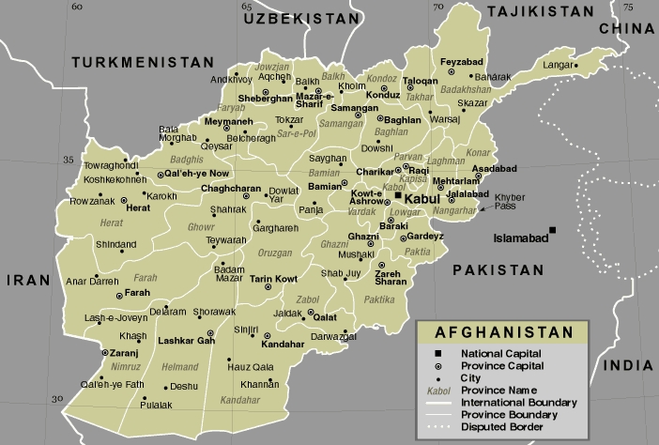

Referat von Sadat Monir und Grabler Stefan am 09.03.2002.

1

S T A T I S T I K

Fläche (in km²) | 652.225
Bevölkerung (Einw. in Millionen) | 22,474
Bevölkerungswachstum (in Prozent) | 3,68
Lebenserwartung (in Jahren) | 45
Analphabeten (in Prozent) | 48
Religion | Islam (84 % Suniten, 15 % Schiiten)
Landessprachen | Dari, Pashto
Bevölkerung | 38 % Paschtunen,25 % Tadschiken,  19 % Hazara, 6 % Usbeken
Nachbarländer |  | Pakistan, Iran, Turkmenistan, Uzbekistan, Tajikistan und China

G E S C H I C H T E

1747 wird Afghanistan durch König Ahmed Schah gegründet.
Im 19. Jh. fanden zahlreiche Kämpfe gegen die Perser, Russen und Briten statt. Hervorzuheben sind die drei britisch-afghanischen Kriege. Der erste ging von 1839 - 1842 und endete mit einer Niederlage der Briten. In dem zweiten von 1878 - 1880 gewannen die Briten. Und der dritte, der sog. "Afghanische Unabhängigkeitskrieg" von 1918 - 1919 endete mit dem Unabhängigkeit Afghanistan.
Die Briten versuchten ihre Kolonialmacht von Indien her zu erweitern. Die Russen hatten den Traum, einen Zugang zum Arabischen Meer und dem Indischen Ozean über den Persischen Golf zu erlangen. Dadurch war Afghanistan ständig ein Land zwischen zwei Fronten.

Unter der Herrschaft von König Amanullah von 1919 - 1929, fanden einige Reformen statt: die Überführung von der Kirche auf den Staat, und die Abschaffung des Schleierzwangs.
Doch 1929 kommt es zu Unruhen im Land und zu der Vertreibung des Königs Amanullah. Er wird abgelöst von dem General Mohammed Nadir und dieser wiederum nach vier Jahren durch Mohammed Zahir, der von 1933 - 1973 das Land führte.
Er versuchte die Modernisierung des Landes voranzutreiben. Durch die Neutralität Afghanistans, auch im zweiten Weltkrieg, und der Blockfreiheit erhielt das Land westliche und östliche Wirtschaftshilfe. 1964 erhält das Land eine neue Verfassung, 1965 finden die ersten Parlamentswahlen statt.
1973 wird König Sahir durch einen Militärputsch unter General Daud gestürzt. Dieser ruft die Republik aus. Aber auch er wird 1978 gestürzt und kommt dabei ums Leben. Sein Nachfolger wird Taraki, ein in der kommunistischen Sowjetunion ausgebildeter Offizier. Er ruft die sozialistische Volksrepublik Afghanistan aus. Es kommt zu der Unterzeichnung eines Vertrages über 20 Jahre "sowjetisch-afghanischer Freundschaft und Zusammenarbeit".
Daraufhin sendet die Sowjetunion dem neuen Staatschef etwa 2500 Offiziere zur Ausbildung seiner Armee. Jedoch geschah dies alles gegen den Willen des Volkes.
Es kam zum Aufstand und die Geistlichen riefen zum "Heiligen Krieg"(JIHAD) gegen die Kommunisten auf.
2

1979 kommt es zu blutigen Aufständen in Kabul. Taraki geht rücksichtslos gegen die Rebellen vor. Die Gefängnisse sind überfüllt, etwa 12 000 sollen hingerichtet worden sein. Es setzt eine Massenflucht der Bevölkerung nach Pakistan, Iran und Europa ein.
1979 lässt Ministerpräsident Amin Taraki ermorden. Im selben Jahr beginnt der Einfall der Sowjets in Afghanistan mit vorerst 30 000 Mann. Amin stellt sich zur Wehr und wird ermordet, worauf Babrak neuer Regierungschef wird.
Es beginnt nun ein Kampf der sowjetischen Truppen gegen die Regierungstruppen und die Rebellen. Die Truppenstärke wurde bald auf 100 000 verstärkt, womit sie etwa ebenso vielen Rebellen gegenüber standen. Jedoch kannten diese das Land und führten den Krieg in kleinen Verbänden. Der Ausbruch des Kriegs hat zur folge das Tausende Flüchtlinge nach Pakistan, Indien, Europa und in den Iran aufbrachen. Bis Ende 1981 zwei Millionen Flüchtlinge, bis 1989 über vier Millionen und eine Millionen Tote.
Warum konnte die Sowjetunion Afghanistan nicht einnehmen?
Afghanistan entwickelte sich zum Schauplatz des Kalten Krieges: Der US - Geheimdienst sponserte die Mujaheddin jährlich mit 500 Millionen Dollar und half bei der Ausbildung zum Guerillakrieg. Weitere Unterstützung kam von Saudi Arabien und Pakistan.
1988, unter Gorbatschow, kommt es zum Afghanistan-Abkommen in Genf zwischen der Sowjetunion, den USA, Pakistan und Afghanistan. Es wird die Garantie für die Unabhängigkeit von Afghanistan gegeben. Im selben Jahr beginnt der Truppenabzug der Sowjetunion und ist ein Jahr später beendet.
Doch die Hoffnung nach Frieden erstickt sehr schnell als es 1989 zu offenen Kämpfen zwischen den beiden größten Mujahedin-Parteien kommt und schließlich zum Bürgerkrieg bis 2001...............

